TUẦN 12
Môn học/hoạt động giáo dục: Tin học và Công nghệ (Phần Công nghệ); lớp: 3
Tên bài học: Bài 4. Sử dụng máy thu thanh (Tiết 2); số tiết: 4
Thời gian thực hiện: ngày 25 tháng 11 năm 2024

I. YÊU CẦU CẦN ĐẠT:
1. Năng lực đặc thù: Sau khi học, học sinh sẽ:
- Mô tả được mối quan hệ đơn giản giữa đài phát thanh và máy thu thanh dựa vào sơ đồ khối.
- Nêu đúng vai trò của máy thu thanh và máy phát thanh.
2. Năng lực chung
- Năng lực tự chủ, tự học: Có thói quen trao đổi, tự giác tìm hiểu thông tin từ những ngữ liệu cho sẵn trong bài học.
- Năng lực giải quyết vấn đề và sáng tạo: Biết xác định và làm rõ thông tin từ những ngữ liệu cho sẵn trong bài học. Biết thu thập thông tin từ tình huống.
- Năng lực giao tiếp và hợp tác: Biết cùng nhau hoàn thành nhiệm vụ học tập theo sự hướng dẫn của Gv; Có biểu hiện tích cực, sôi nổi và nhiệt tình trong hoạt động nhóm. Có khả năng trình bày, thuyết trình… trong các hoạt động học tập.
3. Phẩm chất
- Phẩm chất chăm chỉ: Có tinh thần chăm chỉ học tập, luôn tự giác tìm hiểu bài.
- Phẩm chất trách nhiệm: Chăm chỉ vận dụng kiến thức đã học về máy thu thanh vào cuộc sống hàng ngày trong gia đình.
II. ĐỒ DÙNG DẠY HỌC
- Kế hoạch bài dạy, bài giảng Power point.
- SGK và các thiết bị, học liệu phục vụ cho tiết dạy.

III. CÁC HOẠT ĐỘNG DẠY HỌC
Hoạt động của giáo viên | Hoạt động của học sinh
1. Khởi động
- Mục tiêu:
+ Tạo không khí vui vẻ, phấn khởi trước giờ học.
+ Học sinh hiểu về nguồn gốc máy thu thanh
- Cách tiến hành:
- GV kể chuyện lịch sử chiếc máy thu thanh để khởi động bài học.  - GV dẫn dắt vào bài mới | - HS lịch sử chiếc máy thu thanh  - HS lắng nghe.
2. Khám phá
- Mục tiêu: HS chỉ được máy thu thanh và máy phát thanh. Nêu được vai trò vàmối quan hệ giữa máy thu thanh, đài phát thanh.
- Cách tiến hành:
Hoạt động 2. Mối quan hệ giữa đài phát thanh và máy thu thanh. (làm việc nhóm 2)  - GV chiếu hình ảnh đài phát thanh và máy thu thanh cho HS quan sát và lên bảng chỉ.  - HS lần chỉ.  - GV mời HS khác nhận xét.  - GV nhận xét chung, tuyên dương.  - GV chiếu slide tranh ở hoạt động 2 lên màn hình yêu cầu HS quan sát hình 2 thảo luận nhóm đôi các câu hỏi sau:  + Theo em, máy thu thanh dùng để làm gì?  + Đài phát thanh dùng để làm gì?  + Em hãy nhận xét về mối quan hệ giữa đài phát thanh và máy thu thanh?  - GV mời các nhóm khác nhận xét.  - GV nhận xét chung, tuyên dương.  - GV chốt nội dung HĐ2 và mời HS đọc lại:  Đài phát thanh là nơi sản xuất các chương trình phát thanh và phát tín hiệu truyền thanh qua ăng ten.  Máy thu thanh là nơi thu nhận các tín hiệu qua ăng ten và phát ra loa. | - Quan sát  - Lên chỉ.  - Lắng nghe, rút kinh nghiệm.  - Học sinh chia nhóm 2, đọc yêu cầu bài và quan sát, thảo luận.  - Đại diện các nhóm trình bày theo phiếu học tập.  - Đại diện các nhóm nhận xét.  - Lắng nghe rút kinh nghiệm.  - 1 HS nêu lại nội dung HĐ2
3. Vận dụng
- Mục tiêu:
+ Củng cố những kiến thức đã học trong tiết học để học sinh khắc sâu nội dung.
+ Vận dụng kiến thức đã học vào thực tiễn.
+ Tạo không khí vui vẻ, hào hứng, lưu luyến sau khi học sinh bài học.
- Cách tiến hành:
- GV mời HS nêu yêu cầu phần vận dụng.  - GV cho lớp thảo luận nhóm 2, cùng bạn tìm đúng vai trò của đài phát thanh, máy thu thanh và xếp vào bảng.  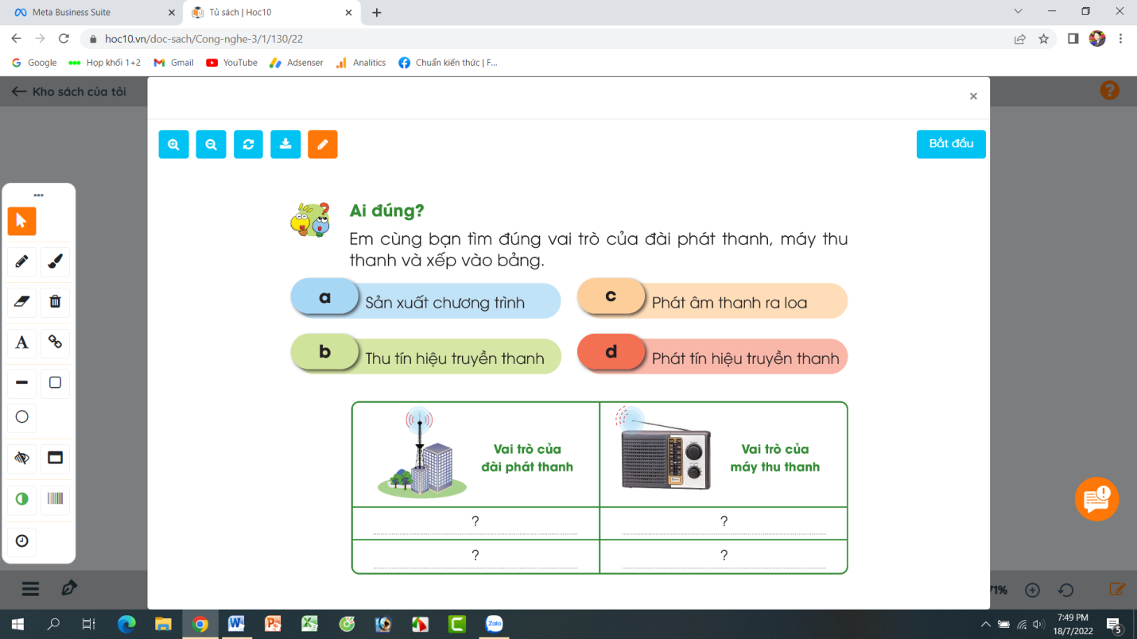  - Mời các nhóm nộp phiếu, gv chấm và nhận xét kết quả.  - Nhận xét tiết học, dặn dò bài về nhà. | - 1HS đọc yêu cầu phần vận dụng.  - Lớp thảo luận nóm 2, cùng bạn tìm đúng vai trò của đài phát thanh, máy thu thanh và xếp vào bảng.  Vai trò của đài phát thanh Vai trò của máy thu thanh  Sản xuất chương trình Phát âm thanh ra loa  Phát tín hiệu truyền thanh Thu tín hiệu truyền thanh  - Các nhóm nộp phiếu
IV. ĐIỀU CHỈNH SAU BÀI DẠY:
.......................................................................................................................................
.......................................................................................................................................
.......................................................................................................................................

